ANNEXE 2 : Le mouvement uniforme – Renseignements pour l’enseignant

Un mouvement uniforme donne des points équidistants sur le ruban du minuteur-enregistreur, indiquant la position du corps à intervalles réguliers. La position à la fin de chaque intervalle de temps correspond à la distance et à la direction parcourue par le corps en fonction de l'origine. Le déplacement signifie le changement ou la variation dans la position du corps. Puisque la fréquence d’un minuteur-enregistreur est habituellement de 60 Hz, les intervalles de 6 points représentent donc 0,1 seconde. Il est possible également de donner une valeur arbitraire aux intervalles de points (par exemple 6 points représentent 1 seconde).

La courbe qui représente la position en fonction du temps quand un objet est en mouvement uniforme devrait être une ligne droite. Les élèves n'obtiendront peut-être pas une ligne droite en raison d'erreurs expérimentales (les élèves auraient pu choisir des points au début du ruban qui ne représentent pas une vitesse constante) ou en raison de la limite des instruments (la voiture jouet ne voyage peut-être pas à vitesse constante ou le minuteur ne vibre peut-être pas de façon constante). Ils doivent donc tracer la droite la mieux ajustée.

Le concept de pente peut être difficile à comprendre pour certains élèves quoiqu'il soit couvert en mathématiques de secondaire 2 (pré-calcul et appliqué). En secondaire 1, les élèves déterminent une relation à partir d’une droite la mieux ajustée mais ne font pas de calcul de pente. La pente d'un graphique de la position en fonction du temps, donnée par Δd/Δt, représente le taux de changement dans la position (déplacement) et indique la vitesse vectorielle. On peut mettre l'accent sur une analyse qualitative de la pente dans le contexte d'un graphique de la position en fonction du temps pour constater que plus la pente est aiguë, plus la vitesse est grande, et vice versa :

i) une droite horizontale : aucun mouvement; le corps est stationnaire;
ii) une droite à faible pente (progression) : vitesse uniforme et relativement lente;
iii) une droite à pente raide (progression) : vitesse uniforme et relativement rapide;
iv) une droite à pente négative (régression) : vitesse uniforme en direction opposée.
(Voir Omnisciences 10 – Manuel de l'élève, p.308, 309, 322 et 323.)

Réponses
1. Les réponses vont varier.
2. La courbe est une ligne droite.
3. Le déplacement augmente si le temps écoulé augmente.
4. Si le temps double, le déplacement double.
5. La relation mathématique entre la position et le temps écoulé est Δd ∝ t (le déplacement est proportionnel au temps).
6. Les réponses vont varier.
7. La pente du graphique représente la vitesse vectorielle de l'objet.
8. La pente d'un graphique de la position en fonction du temps pour un objet immobile serait représentée par une ligne horizontale.
9. La pente du graphique serait plus aiguë.

ANNEXE 2 : Le mouvement uniforme – Renseignements pour l’enseignant (suite)

10. Plusieurs facteurs peuvent affecter les résultats et faire varier les réponses.
11. La fiabilité des résultats pourrait être augmentée en répétant l'expérience plusieurs fois.

Variations
- Il est possible également d'utiliser un caméscope pour enregistrer le déplacement d'objets. Une voiture miniature de type « Hot Wheels^{MD} » pourrait être libérée sur un plan incliné pour ensuite voyager sur une surface horizontale (voir En mouvement, p. 11). On pourrait aussi filmer des individus (élève à bicyclette, course de 100 m, etc.).
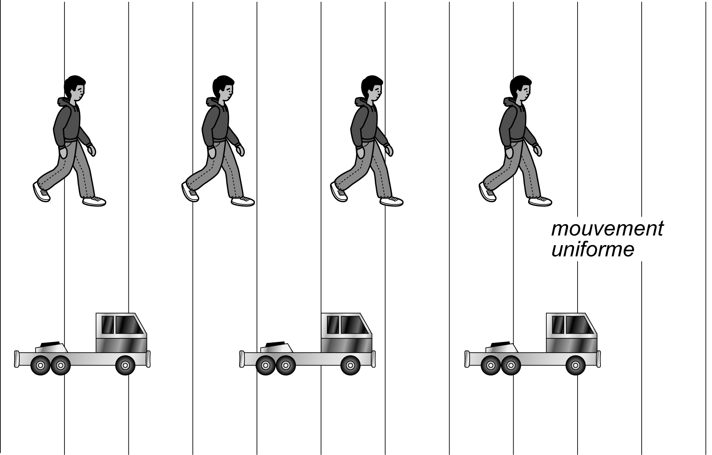
Par la suite, visionner la bande vidéo pour mesurer le déplacement, image par image ou quelques images à la fois, utilisant une grille transparente (ex. : acétate) devant l'écran. Il faudrait tracer un point pour indiquer la position de la voiture à chaque intervalle de temps. Habituellement, la bande vidéo défile à 30 images par seconde, ce qui permet aux élèves de noter le temps en question : un intervalle de 3 images consécutives correspond à 0,1 seconde. Il est possible également de donner une valeur arbitraire aux intervalles de points (par exemple 3 points représentent 1 seconde). Les élèves peuvent mesurer la distance entre les points, colliger les données dans un tableau, puis dessiner et analyser les représentations graphiques de la position en fonction du temps qui en découlent. Un mouvement uniforme donne donc des positions équidistantes à l'écran.

2. Les élèves peuvent aussi enregistrer ou apporter des extraits vidéo de mouvements tirés de leur environnement quotidien, de long-métrages ou de bandes animées du genre « Roadrunner ». Visionner la bande vidéo pour mesurer le déplacement, image par image ou quelques images à la fois, en utilisant une grille transparente devant l'écran. Reporter les données dans un tableau, puis dessiner et analyser les représentations graphiques de la position en fonction du temps qui en découlent.

